Universidad Estatal a Distancia

Vicerrectoría Académica

Escuelas Ciencias Exactas y Natural

Cátedra de Ingeniería de Software

ORIENTACIÓN ACADÉMICA

Base de Datos

Proyecto Programado 3

Código: 00826 Créditos: 3

Grado académico: Diplomado

Estudiante: Andrés Cano Barboza

Modalidad: Virtual Nivel de virtualidad: Avanzada

PRIMER CUATRIMESTRE

2021

**Introducción**

Según Camps R. et al (2005) podría definirse de una forma más técnica una “base de datos como la representación integrada de los conjuntos de entidades instancia correspondientes a las diferentes entidades tipo del SI y de sus interrelaciones. Esta representación informática (o conjunto estructurado de datos) debe poder ser utilizada de forma compartida por muchos usuarios de distintos tipos.” (p. 8).

Para el desarrollo del actual proyecto se tomó la información brindada para desarrollar una base de datos relacional para el negocio El Tramito Nacional, el cual vende productos al granel en distintas presentaciones, el cual cuenta con tres sedes distribuidas en San José, Alajuela y Cartago.

El desarrollo de las entidades de relación se realizó según las necesidades del negocio, así como las consultas que regularmente estos van a realizar sobre sus datos relacionados a inventario y ventas.

Agregado a las solicitudes del Proyecto #2 se agregaron los procedimientos solicitados relacionados a las necesidades del negocio el Tramito Natural por tal, se crearon varios procedimientos para: Consulta de Reporte A y B, Productos más vendidos por tienda y restablecimiento de gramos disponibles para la venta, después del desecho de material vencido. Estos procedimientos tienen como propósito reducir la dificultad, tiempo y demás situaciones para realizar estas consultas ya que, son procesos habituales dentro del negocio.

# **Diseño del modelo Conceptual**

Tanto el modelo Conceptual como el diagrama de Entidad-Relación no fueron objeto de modificación debido, a que no se recibieron correcciones del Proyecto 2.

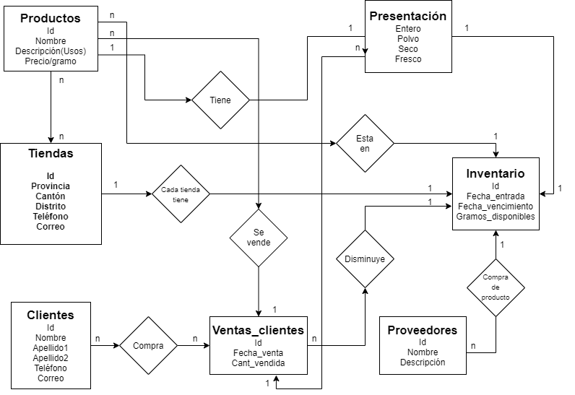

# **Diagrama de Entidad de Relación**

**Scripts de Creación de tablas**

Estas tampoco requirieron ser corregidas por parte del profesor.

# **Conclusión**

Para el desarrollo de la base de datos se hace de gran necesidad estar muy cercano al negocio para poder conocer sus necesidades, problemas actuales a resolver y conocer que tratamiento desean darle a la información para sus eventuales consultas y así, lograr mejoras al negocio en las distintas aristas del mismo.

Se crea un proceso de normalización, el cual se espera esté con las primeras tres normas cumplidas con el objeto de lograr que no exista problemas de redundancias, atomicidad u otros inconvenientes.

La capacidad de generar procedimientos en SQL Server permite lograr que las consultas, funciones o demás acciones habituales del negocio se hagan de una manera prestablecida por el administrador sean más fluidas y rápidas. Además, el hecho de que las funciones estén hechas y probadas permite eliminar el error constante o bajar la frecuencia del mismo. Situación contraria a estar realizando consultas o procedimientos nuevos cada vez que se requieran.

# **Bibliografía**

Camps Paré, R. Casillas Santillán, L. Costal Costa, D. Gibert Ginesta, M. Matín Escofet, C. Pérez Mora, O. (2005). Software Libre. Fundación para la Universidad de Catalunya. <https://www.uoc.edu/pdf/masters/oficiales/img/913.pdf>